**计算机程序设计基础（C++)**

**实验报告**

专业班级： 软件工程2303

学 号： 8209230301

姓 名： 郭庆

**实验报告成绩：**

|  |  |  |  |  |  |  |
| --- | --- | --- | --- | --- | --- | --- |
| **实验** | **实验一** | **实验二** | **实验三** | **实验四** | **实验五** | **总评** |
| **成绩** |  |  |  |  |  |  |

**批阅教师：**

**实验一、实验环境与简单程序设计**

**一、实验目的**

1、掌握集成开发环境，掌握C++程序的基本要素以及完整的C++程序开发过程。

2、掌握基本数据类型、运算符和表达式的使用。理解隐式转换和强制转换，理解数据超过该数据类型

表示范围时的溢出。掌握不同数据之间的混合算术运算中数据类型的转换。

3、变量的定义与常量的使用。

4、输入、输出的实现。

5、编译信息的理解与错误的修改。

6、简单程序的设计。

**二、实验内容**

熟悉C++编程环境，可以使用VS；对已经能熟练掌握C++开发环境的同学，可

以跳过本部分内容）

**1.编辑输入下列程序，找出下面代码的错误并改正：**

#include<iostream>

using namespace std;

int main()

{

Int i = k + 1;

cout << i++ << endl;

int i = 1;

cout << i++ << endl;

cout << "Welcome to C++"<<endl;

return 0;

}

**2.求圆锥的体积：要求键盘输入圆锥底的半径、锥高，使用标识符常量定义圆周率。**

(1)创建一个控制台项目

(2)在文件中输入程序内容，存盘

(3)编译、连接、运行；观察结果

**3**.**通过下面程序验证你所使用系统上运行的C++编译器中每个基本数据类型的长度。**

#include<iostream>

using namespace std;

int main()

{

cout << "char length:" << sizeof(char) << endl;

cout << "int length:" << sizeof(int) << endl;

}

**4.观察下面程序的执行结果。**

#include <iostream>

#include <iomanip>

using namespace std;

int main()

unsigned int testUnint=65534;//oxfffe

cout << "output in unsigned int 1 type:"" << testUnint<< end;//<<oct;

cout << "output in char type:!" << static_ cast<char>(testUnint)<< endl;

cout << "output in short type:" << static_ cast<short>(testUnint)<< endl;//为什么结果为-2?:

cout << "output in int type:" << static_ cast<int>. (testUnint)<< endl;

cout << "output in double type:"<< static cast<double>(testUnint)<< endl;

cout << "output in double type:" <<setprecision(4)<< static_ cast<double>(testUnint)<< endl;

cout << "output in Hex unsigned int type:" <<hex<< testUnint<< endl; //16进制输出

system("pause");

return 0;

**自己编程测试一下将testUnint按8进制输出<<oct;je_将一个实数转换成int,观察结果。**

**5.编程，输入华氏温度，将其转换为摄氏温度后输出（保留两位小数）。**

**三、算法分析，程序结果**

1.1#include<iostream>

using namespace std;

int main()

{

int k=1;

int i = k + 1;

cout << i++ << endl;

 i = 1;

cout << i++ << endl;

cout << "Welcome to C++" << endl;

return 0;

}

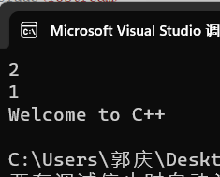

1.2#include<iostream>

using namespace std;

const float Π=3.14;

int main(){

double r, h, v;

cout << "请输入圆锥底的半径r=";

cin >> r;

cout << "请输入圆锥的锥高h=";

cin >> h;

v = Π * r * r * h/3;

cout <<"圆锥的体积为：" << v << endl;

}

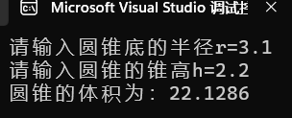

1.3#include<iostream>

using namespace std;

int main()

{

cout << "char length:" << sizeof(char) << endl;

cout << "int length:" << sizeof(int) << endl;

}

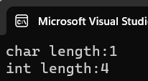

1.4#include <iostream>

#include <iomanip>

using namespace std;

int main() {

unsigned int testUnint = 65534;//oxfffe

cout << "output in unsigned int 1 type:" << testUnint << endl;//<<oct;

cout << "output in char type:!" << static_cast<char>(testUnint) << endl;

cout << "output in short type:" << static_cast<short>(testUnint) << endl;

cout << "output in int type:" << static_cast<int> (testUnint) << endl;

cout << "output in double type:" << static_cast<double>(testUnint) << endl;

cout << "output in double type:" << setprecision(4) << static_cast<double>(testUnint) << endl;

cout << "output in Hex unsigned int type:" << hex << testUnint << endl; //16进制输出

cout << "output in Oct unsigned int type:" << oct<< testUnint << endl; //8进制输出

double ddl=3.1111;

cout <<"实数3.1111转化为int型：" << static_cast<int>(ddl) << endl;

system("pause");

return 0;

}

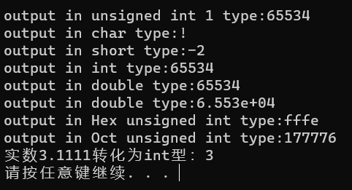

1.5#include<iostream>

#include<iomanip>

using namespace std;

int main() {

double t, T;

cout << "请输入华氏温度:";

cin >> T;

t = (T- 32) * 5 / 9;

cout << setprecision(2) << "摄氏温度为" << t << endl;

}

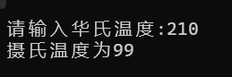

**四、遇到的问题与解决方法**

**1、对于static_cast隐形转换掌握不够，在完成第四题时进行了自学；**

**2、不了解华氏温度与摄氏温度的转换公式，通过信息检索获取公式；**

**五、体会**

**1、对于自己不懂的知识要主动学习；**

**2、锻炼并运用信息检索能力很有必要；**

**实验二、数据结构**

**一、实验目的**

1、学习与掌握逻辑运算与逻辑表达式。

2、熟练掌握if、switch、while、do-while，for语句的语法结构与执行过程。

3、掌握选择、循环程序的设计方法

**二、实验内容**

1、输入一个字符，如果为小写，转换为大写输出，否则，输出其后继字符的ASCII码值。

2、输入x计算表达式的值：

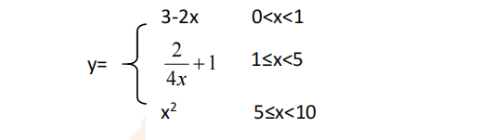

分别输入 0.2, 1, 5 , 0,观察输出结果。

1. 输入三角形的三条边，求周长，并判断该三角形是否为等腰三角形（提示：要三边是否可以构成三角形）。

4、 完成计算器程序，实现（+ - * / %）运算。考虑除数为 0 与运算符非法的情况。

5、输入一行字符，分别统计出其中英文字母、空格、数字字符和其它字符的个数。

提示：从键盘上读入一个字符给变量 c，判断 c 是属于哪种字符并计数，循环读入下个字符，直到回车换行字符'\n'为止。

cin，scanf（）都不能读入空格以及‘\n’字符，查找资料解决输入这两个字符的方法。

（这个题训练大家自主学习能力以及如何获取新知识、探索解决未知问题的能力。）

6、编写一个程序：从键盘上输入两个正整数，求 a 和 b 的最大公约数与最小公倍数。

7、使用循环结构输出下列图形：

*

**

***

****

*****

8、从键盘输入 a，用迭代法求 a 的平方根 x= *a* 。求平方根的迭代公式为：

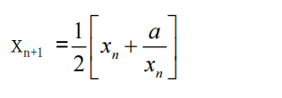

要求精确到|xn+1 - xn|<10 -5。

提示：迭代法是把 xn代入迭代公式右边，计算出 xn+1来，然后把 xn+1 作为新的 xn ，计算出新的 xn+1，如此重复，直到|xn+1 - xn|<10 -5 时，xn+1 为所求的平方根。可以把 a 作为 xn 的初始值。

思考：（1）如果输入 a 为负，在运行时会出现什么情况? 修改程序使之能处理任何的 a 值。

(2）能否|xn+1 -xn|<10 -10或更小? 为什么? 请试一下。

9、苹果每个 0.8 元，第一天买 2 个，第二天开始，每天买前一天的 2 倍，直到购买的苹果数不超过100的最大值，求每天平均花多少钱。

**三、算法分析，程序结果**

2.1#include <iostream>

using namespace std;

int main()

{

char ca;

cin >> ca;

if (ca >= 'a' && ca <= 'z') {

ca = ca - 32;

cout << "大写格式为:" << static_cast<char>(ca) << endl;

}

else if (ca >= 'A' && ca <= 'Z') {

cout << "ASCLL:" << static_cast<int>(ca) << endl;

}

}

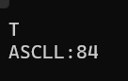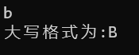

2.2#include<iostream>

using namespace std;

int main() {

double x, y;

cout << "请输入x:";

cin >> x;

if (x > 0 && x < 1) {

y = 3 - 2 * x;

cout << "y=" << y << endl;

}

if (x >= 1 && x < 5) {

y = 2 / (4 * x) + 1;

cout << "y=" << y << endl;

}

if (5 <= x && x < 10) {

y = x * x;

cout << "y=" << y << endl;

}

}

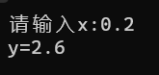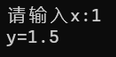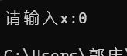

2.3#include<iostream>

using namespace std;

int main() {

double a, b, c;

cout << "请输入三角形三边长a,b,c" << endl;

cin >> a >> b >> c;

if (a+b>c&&a+c>b&&b+c>a) {

if (a == b || a == c || b == c) {

cout << "这三边构成等腰三角形" << endl;

}

else {

cout << "这三边能构成三角形，但不是等腰三角形" << endl;

}

}

else {

cout << "这三边不能构成三角形" << endl;

}

}

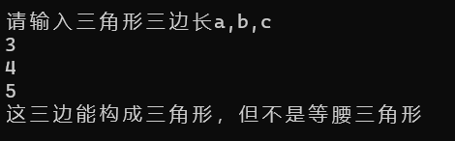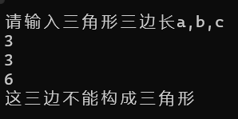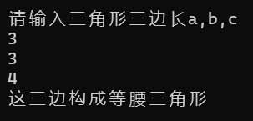

2.4#include<iostream>

using namespace std;

int main() {

double a, b;

char c;

cout << "请输入两个数和一个运算符" << endl;

cin >> a >> b >> c;

switch (c) {

case'+':cout << a + b << endl; break;

case'-':cout << a - b << endl; break;

case'*':cout << a * b << endl; break;

case'/': if (b == 0) {

cout << "除数不能为0" << endl;

}

else {

cout << a / b << endl;

}break;

default:cout << "运算符不合法" << endl;

}

}

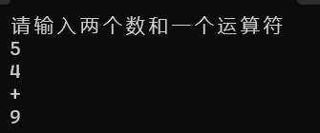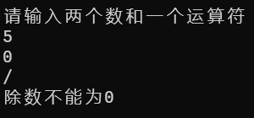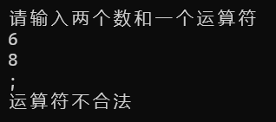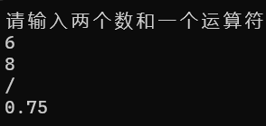

2.5#include<iostream>

using namespace std;

int main() {

int a=0, b=0, c=0, d=0, e;

char ch;

while (e = 1) {

cin.get(ch);

if (ch == '\n')

break;

else if (ch >= 'a' && ch <= 'z' || ch >= 'A' && ch <= 'Z')

a++;

else if (ch == ' ')

b++;

else if (ch>='0' && ch <= '9')

c++;

else

d++;

}

cout << "英文字母个数为:" << a << endl;

cout << "空格个数为:" << b << endl;

cout << "数字字符个数为:" << c << endl;

cout << "其它字符个数为:" << d << endl;

}

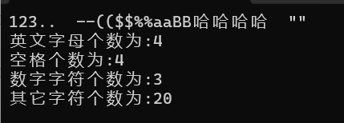

2.6#include<iostream>

using namespace std;

int main() {

int a, b, c, d, i, j;

cout << "请输入两个数" << endl;

cin >> a >> b;

c = max(a, b);

for (i = 1; i <= c; i++) {

if (a % i == 0 && b % i == 0) {

j = i;

}

}i = a * b / j;

cout << "最小公倍数为:" << i << "最大公因数为:" << j << endl;

}

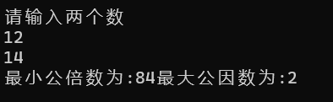

2.7#include <iostream>

using namespace std;

int main()

{ int i,j;

for (i = 1; i <= 5;i++) {

for (int j = 1;j<=i;j++) {

cout << "*";

}cout << "" << endl;

}

}

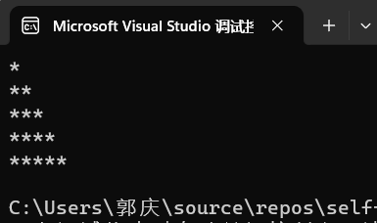

2.8#include<iostream>

using namespace std;

int main() {

double x, X, a;

cin >> a;

x = a;

X = (x + a / x) / 2;

if (a < 0)cout << "a不能为负数" << endl;

else {

do {

x = X;

X = (x + a / x) / 2;

} while (abs(X - x) >= 1e-5);

cout << "平方根为:" << X << endl;

}

}

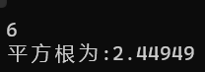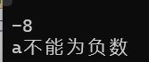

2.9#include<iostream>

using namespace std;

int main() {

int i,s=2,d = 1;

for (i = 2; s <= 100; d++) {

i *= 2;

s = s + i;

}

cout <<"总天数为:" << d-1 << endl;

cout << "平均每天花:" << 0.8*(s - i) / (d - 1) <<"元" << endl;

}

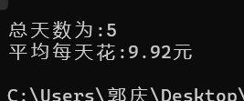

**四、遇到的问题与解决方法**

**1、在完成2.2分段函数题目的过程中，我错误地把x在（0，1）中表达成了0<x<1，其实是不可行的，发现输出值与预期不符之后，我进行了检查，后来询问同学之后才发现这一问题并加以改正，改为x>0&&x<1;**

**2、刚开始对于2.3题目的思考只考虑了等腰三角形，并没有考虑到能否构成三角形这一前提条件，其实是我思维逻辑中经常出现的问题，幸而，在重读题目后，我完善了这一问题；**

**3、在解决2.5计算各个字符分别多少个这一问题时，而我始终无法对输入的一串字符中每一个字符分别归类，好在，负责指导的学长分享了getline,getchar,gets几种方法帮助我最终解决了问题；**

**4、在解决2.8迭代求平方根这一题目时，发现题目具有几处错误，比如10的-5次方呈现为10-5，一开始难以理解，后来明白是表达误差后就解决了。**

**五、体会**

**1、在解决看起来稀松平常的问题时常常会遇到新的挑战，所以不要止于纸面，而要多多实践；**

**2、解决问题的过程也是不断学习新知识的过程，本次实验我学习了取绝对值abs()函数,static_cast<>（）隐性转换,cin.get()，并且复习了switch case 有关知识并且加以实操，不断学习新知识会为我们增加解决问题的新方法；**

**3、不要止于惯性思维，不要满足于对问题想出一种解决方法就足够了，在自己的代码成功运行后也要多想想有没有其他方法，可以参考别人的思维模式，说不定会对自己有所启发。**